5 класс 09 06
Английский язык.
Урок № 83
Тема: Систематизация изученного материала по теме: «Семейные узы»
Цель: Развитие навыков чтения, письма и говорения.
Сегодня мы вспомним о множественном числе существительных, об основных правилах образования множественного числа и об исключениях.
Посмотри на эту табличку и вспомни правила.
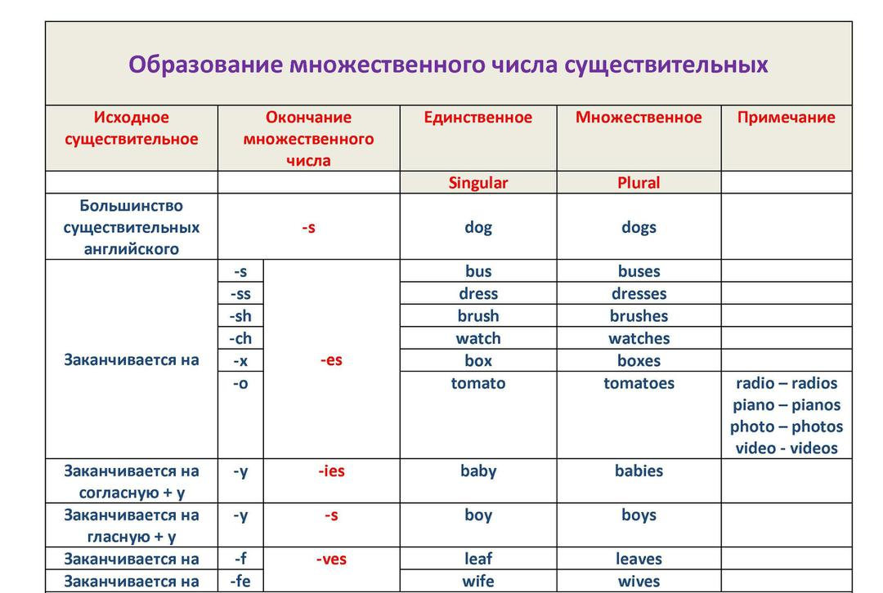
А теперь посмотри на слова - исключения и запиши их в тетрадь с переводом.
Пример: child – children – ребенок - дети, mouse - mice - мышь – мыши.
